DIHALA:

Vse telesne celice potrebujejo za presnovo hranilnih snovi kisik, sproščajo pa ogljikov dioksid. Dihanje je proces, ki vključuje notranje (celično) dihanje in zunanje, ki je le izmenjava plinov v dihalnih organih. V procesu celičnega dihanja se
energijsko bogate hranilne snovi s pomočjo kisika razgradijo do končnih produktov – ogljikovega dioksida on vode – pri tem pa se sprosti energija, ki se uporabi za celično delo. Med organizmom in okoljem se izmenjujeta v dihalih, kar imenujemo zunanje dihanje.
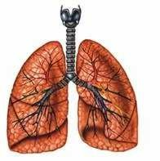
Slika 20: Pljuča.

Dihala so sestavljena iz dihalne površine in dihalne poti. Dihalno pot sestavljajo nosna votlina,
žrelo, grlo, sapnik, sapnici in sapnišče.

Nosna votlina je začetek dihalne poti. Na sluznici nosne votline se zrak navlaži, segreje in očisti mikrobov in drugih tujkov.
Žrelo je križišče dihalne poti. Zrak prehaja iz žrelo skozi grlo v sapnik.
Grlo je organ za proizvodnjo glasu. Sestavljeno je iz hrustančastega ogrodja. Notranjost grla pokriva zelo občutljiva sluznica – če v grlo zaide tujek, se sproži kašelj. Med hrustanci so mišice grla, ki uravnavajo napetost glasilk oz špranjo med njima. Glasilki sta debeli sluznični gubi. Špranja med glasilkama se pri vdihu razširi in pri izdihu zoži. Pri govorjenju in petju je skoraj zaprta. Glas nastane, ko izdihani zrak izstiskamo skozi špranjo med glasilkama. Na meji med grlom in sapnikom je poklopec, ki ob požiranju hrane zapre vhod v sapnik.
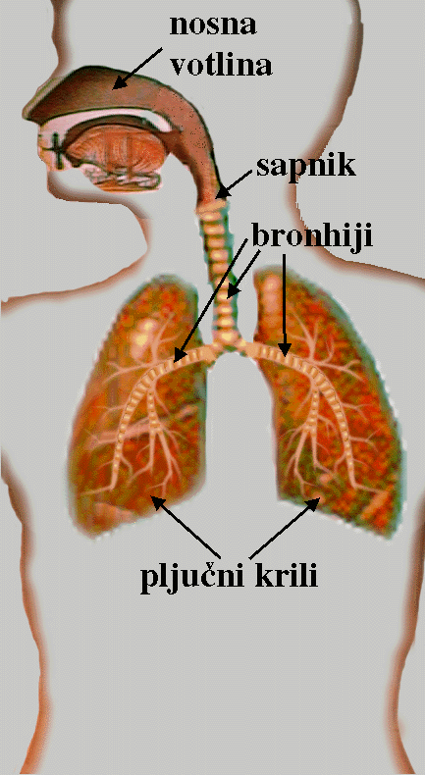
Sapnik je elastična, 12 cm dolga cev. Oporo mu dajejo podkvasti hrustanci. Sapnik se razveji v dve saponici, ki dovajata zrak v pljučni krili. Sapnici se v pljučnih krilih razvejata v številne tanjše veje do najtanjših – sapničic. Te se razširijo v pljučne mehurčke. Pljučne mehurčke obdaja omrežje kapilar. V pljučnih mehurčkih in sapničicah poteka izmenjava plinov

